PONEDELJEK, 23.3.2020

SLOVENŠČINA (1., 2.) | OPIS RASTLINE pošlji izdelek na e-mail  KAKO OPIŠEMO PREDMET? DZ 32 do 39, razen str. 38/nadaljevanje 5. naloge in 6. naloga.
ŠPORT (1.) | AEROBIKA 7 osnovnih korakov
ANGLEŠČINA | GOVORNI NASTOP - OPIS ŽIVALI + U str.57 in odgovori na vprašanja.
GLASBA | Navodila vam pošlje ga. Danijela

SLJ
- Ura
CILJ ALI KAJ MORAM ZNATI:
- Razvijam digitalno pismenost, oblikujem besedilo z računalnikom in ga pošljem preko elektronske pošte.

TVOJE DELO
Prešnji teden si v zvezek opisal rastlino, ki so jo sam izbral. Ker se bomo v tem tednu tudi računalniško urili, je tvoja naloga, da besedilo pretipkaš v programu Word in mi ga pošlješ na moj mail kot priponko. (Kako v mail pripeti priponko-je napisano v navodilih, ki so jih prejeli tvoji starši). Priponki daj naslov na tak način: IME,PRIIMEK:opis rastline. Npr: ELIZABETA,KODELE:opis rastline. ALI
Lahko namesto že opravljenega opisa napišeš opis smreke. Pomagaj si s podatki iz preglednice. Piši v PROGRAM Word in mi dokument pošlji na mail kot priponko.
KLJUČNE BESEDE | BISTVENI PODATKI
ime | - smreka
deli rastline | - oblika: stožec  - deblo: rdečkasto lubje s temnimi luskami  - veje: globoko vpete v deblo  - listi: ošiljene iglice, dolge 10–25 mm, rastejo na majhnih grbicah, te ostanejo na veji, ko iglice odpadejo  - plodovi: storži, dolgi 10–25 cm, visijo z veje, zreli odpadejo celi
rastišče | - hribi, gore (do 2000 m)
čas cvetenja | - april, maj
uporabnost | - les (npr. za hiše, pohištvo, glasbila …)  - smrekovi vršički (čaj, zdravilni sirup)  - smrekova smola (za eterična olja, mazilo)
družina | - borovke

SLJ
- Ura
CILJ ALI KAJ MORAM ZNATI:
- Bereš in razumeš opis predmeta.
- Opis predmeta povzameš s pomočjo ključnih besed.
- Spoznaš, da v opisu ne izražaš svojega mnenja.
- Razumeš zgradbo opisa predmeta.

TVOJE DELO:
- Reši naloge v delovnem zvezku od strani 32 do 39, razen str. 38/nadaljevanje 5. naloge in 6. naloga.

ŠPO
- Ura
Ure športa bodo prilagojene, glede na to, da imate nekateri manjša ali večja stanovanja, hiše. Vsak naj dela po svojih zmožnostih in tako, da ne moti sosedov ali ljudi, ki prebivajo s tabo.
Ta teden se bomo naučili nekaj osnovnih korakov aerobike. Zato boš potreboval računalnik ali telefon in seveda zvočnike. Dobil povezavo na youtube, tako, da lahko korake vadiš.
Seveda pa bomo vsako uro športa začeli z ogrevanjem, gimnastičnimi vajami ali igrico.
Ta teden bo naše ogrevanje tako:
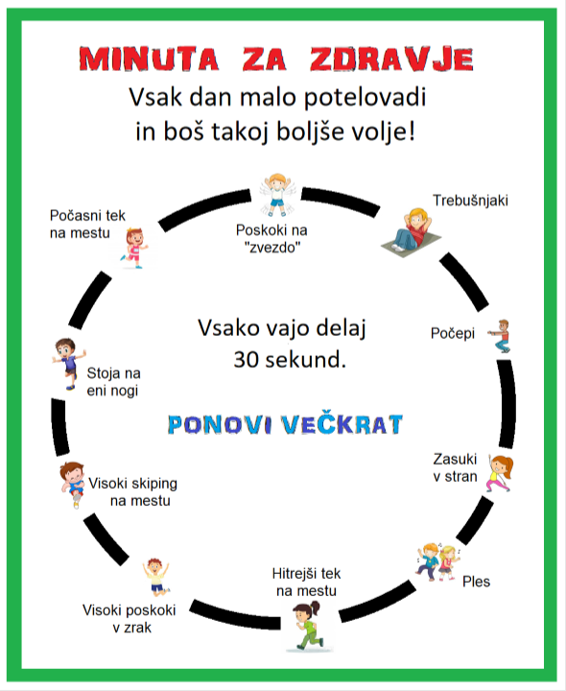

AEROBIKA
CILJ ALI KAJ MORAM ZNATI:
- Razvijaš koordinacijo rok in nog ter občutek za ritem
- Pridobivaš občutek za gibanje v omejenem prostoru.
- Naučiš se osnovne korake aerobike.
- Razvijaš veselje do plesanja.

TVOJE DELO:
Oglej si posnetek:
https://www.youtube.com/watch?v=YjFFFM2hXNk (do 4:45 minute)

Danes se boš naučil nekaj korakov pri aerobiki.
  - Korakanje na mestu oziroma naprej ali nazaj. Korakaš (leva, desna) v ritmu na mestu.
  - Osnovni korak ali step touch: stopimo v stran in priključimo drugo nogo.
  - Križni korak je spremenjeni dvojni step touch, kjer nogo prekrižamo zadaj in s prvo nogo spet naredimo korak vstran.
  - Osnovni korak naprej: stopimo z nogo naprej in priključimo drugo nogo. (ta korak je težji, tu lahko tudi samo korakaš)
  - V korak je sestavljen iz štirih korakov, ki oblikujejo črko V. Začneš naprej in se vrneš nazaj.
  - Osnovni korak z dvigom noge zadaj je sestavljen iz koraka vstran in dvigom noge zadaj.
  - Osnovni korak z dvojnim dvigom noge zadaj je sestavljen iz koraka vstran in dvakratnim dvigom noge zadaj.

Če ti danes ne gre še najbolje, nič za to. Vaja dela mojstra.
Seveda pa priporočamo tudi veliko gibanja na svežem zraku. Mogoče pa lahko novo osvojene korake aerobike preizkusiš tudi na travniku ali v gozdu.

TJA
- Ura
Pozdravljeni petošolci!

Prvi teden pouka na daljavo je za nami. Nekako se bomo morali vsi privaditi na nov način dela.
Najprej naj povem, da ste mi nekateri pridno pošiljali opise živali. Opise sem popravila in te opise boste uporabili za govorni nastop. Komur sem že popravila opis, lahko začne počasi ponavljati za govorni nastop.

Govorni nastop boste imeli, ko pridete nazaj v šolo. Do takrat pa bo potrebno izdelati še plakat, na katerem bodo samo ključni podatki. Doma lahko že poiščete kakšno sliko živali, ki jo boste opisali, da boste potem v šoli vsak posamezno naredili plakat. Če želi kdo narediti power point mi ga lahko pošlje na mail.
Navodilo:

A dolphin
a project by Peter Pan:)
Na prvi strani je ime živali, vaše ime in priimek

Place
- napišite, kje živi - npr. - It lives in the jungle

Description
- narisana žival iz katere so puščice, kjer opisujete dele telesa
- napšite pridevnike – big, small, friendly etc.

Food
- napišite s čim se prehranjuje

Can do
- napišite, kaj zna

Can't do
- napišite, česa ne zna

Special facts
- posebnosti

Thank you for your attention
- zaključek

V učbeniku na strani 57 preberite besedilo o mački Whiskers in kuščarju Jynx. V zvezke napišite naslov Reading is fun in na kratko odgovorite na vprašanja. Nekatere povedi so težje za razumevanje, zato si jih boste izpisali v zvezke, in sicer:

When they are happy they knead with their paws.
They like to be clean so they lick their coats a lot.
Some lizards grow their tail if another animal grabs it, and then a new tail grows instead.
Lizdards don't have ears but ear openings.
Spodnje povedi boste prevedli. Rešitve vam pošljem naknadno.

Otrokom, ki imajo DSP, ni potrebno brati te naloge. Raje se potrudite in izpolnite lažji list za opis živali in mi ga pošljite na mail.

Živali lahko ponavljate tudi z gledanjem posnetkov na strani National Geographic Kids.

https://kids.nationalgeographic.com/animals/

Prav tako lahko vadite na spodnji povezavi:

https://interaktivne-vaje.si/anglescina/vocabulary_1_5r/animals_4_5r.html

